BIO potraviny z ekologického zemědělství

nejčastěji se setkáváme s :

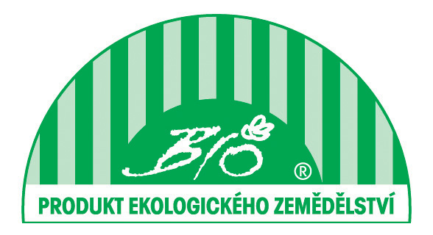Česká republika

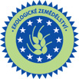 staré logo EU

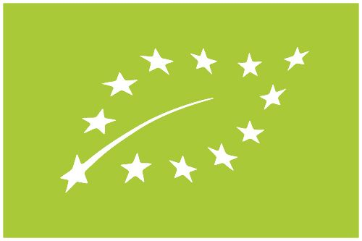
Evropská unie – nové logo od července 2010

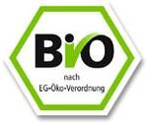Německo

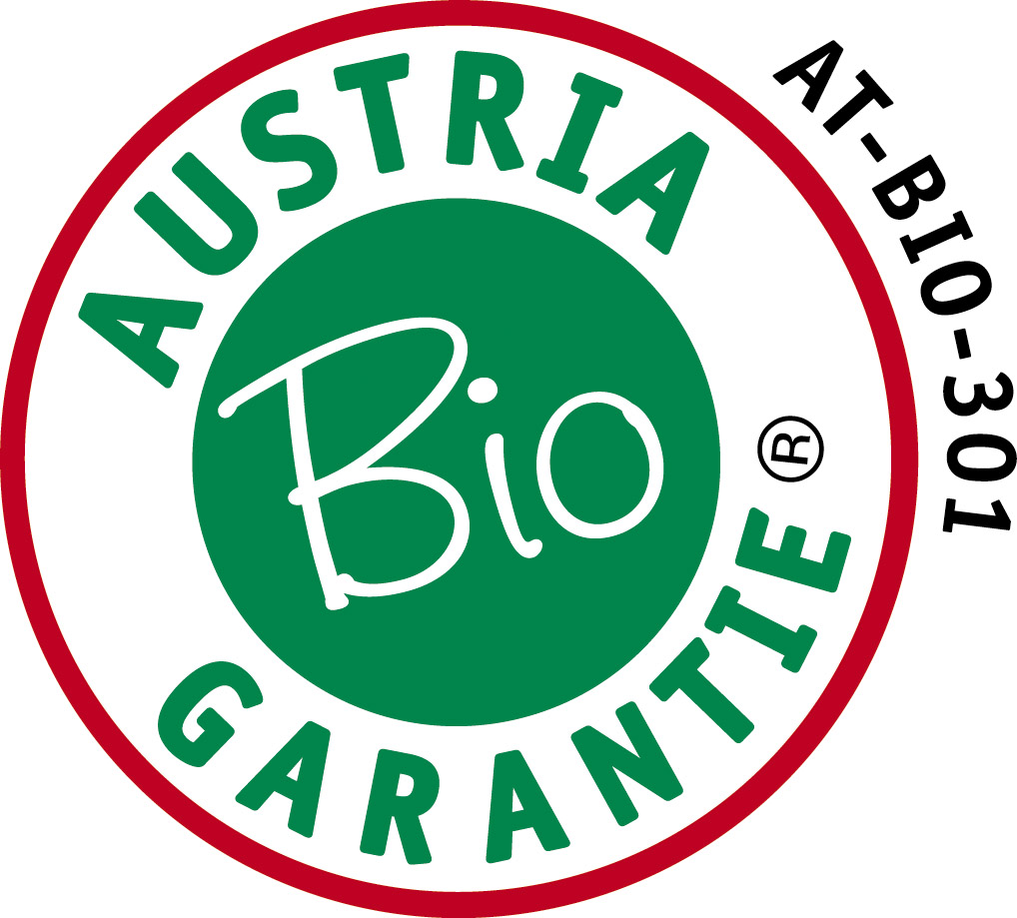Rakousko

více na : www.organic-bio.com/cz/znacky/

Označení ekologicky šetrných výrobků v našich obchodech

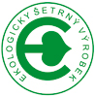 Česká republika

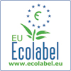 Evropská unie


Modrý anděl, Německo

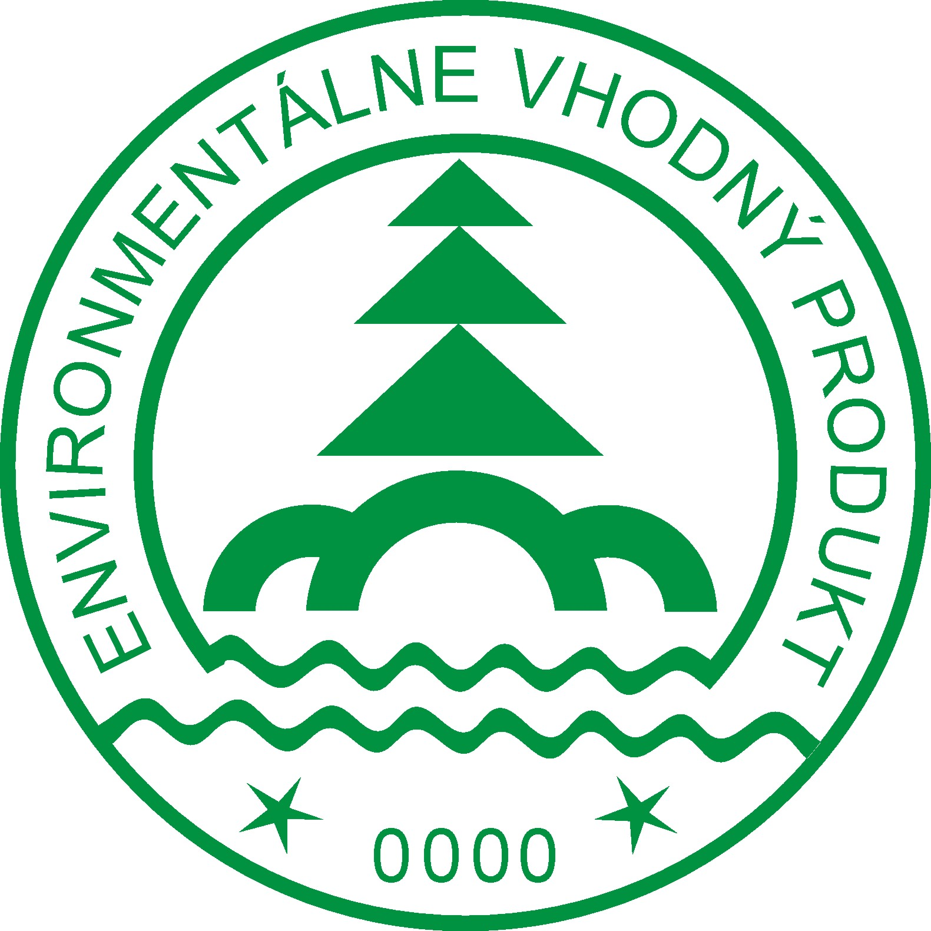 Slovensko

Severská labuť – Skandinávie

více o ekoznačkách : www.ekoznacka.cz/

Regionální produkty a místní výrobky pod ochranou EU
.... nejedná se o ekoznačky

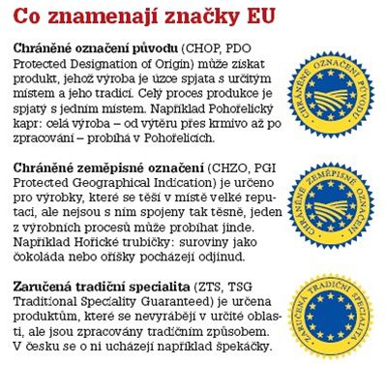

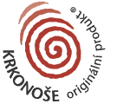

Značka KRKONOŠE – originální produkt®
Na území Krkonoš se můžete při nákupech setkat s výrobky označenými speciálním logem Krkonoše – originální produkt®. Tato značka znamená, že výrobky prošly přísným procesem certifikace, který zákazníkovi garantuje jejich skutečný původ v Krkonoších.
Místní původ však není jedinou podmínkou pro udělení značky. Značené výrobky musí přispívat k dobrému jménu regionu, proto musí být také:
- dostatečně kvalitní
- šetrné vůči životnímu prostředí
- jedinečné ve vztahu ke Krkonošům - vyrobené tradiční technologií, ručně nebo z místních surovin, výjimečné svou vysokou kvalitou

Více o regionálních produktech : www.regionalni-znacky.cz/

